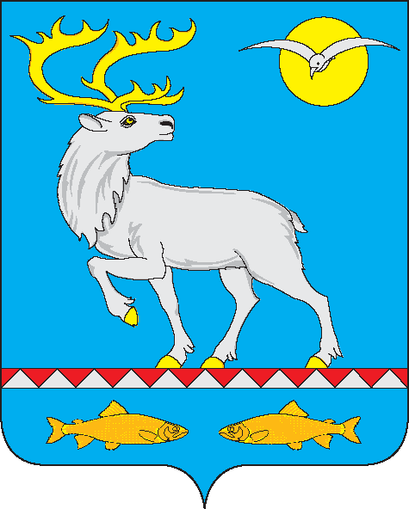

Российская Федерация

Чукотский автономный округ

АНАДЫРСКИЙ МУНИЦИПАЛЬНЫЙ РАЙОН

Муниципальное бюджетное общеобразовательное учреждение

«Центр образования села Усть-Белая»

689540, Чукотский автономный округ, Анадырский район, с. Усть-Белая, ул. Анадырская, тел./факс: 93 453, e-mail: moucub@mail.ru

|  |  |
| --- | --- |
| Номер документа | Дата |
| **№166-од** | **10.10.2024** |

**ПРИКАЗ**

«Об утверждении кандидатур наставников

в МБОУ «ЦО с.Усть-Белая»

в 2024/25 учебном году»

В соответствии с приказом Департамента образования и науки Чукотского автономного округа «О реализации целевой модели наставничества на территории Чукотского автономного округа» от 23.06.2020г. №01-21/266, письмом Управления социальной политики Администрации Анадырского муниципального района от 07.07.2020г. №947/10-02, Положением о программе наставничества в Муниципальном общеобразовательном учреждении «Центр образования села Усть-Белая».

**ПРИКАЗЫВАЮ:**

1. Утвердить кандидатуры наставников для реализации целевой модели наставничества в МБОУ «Центр образования села Усть-Белая» в следующем составе:

|  |  |  |
| --- | --- | --- |
|  | **Учитель-ученик** | |
|  | Наставники | Наставляемые |
| 1 | Попов И.И., учитель технологии | Тукташев Павел, обучающийся 9 класса |
| 2 | Гафурова Э.М., педагог- психолог | Тутыне Алексей, обучающийся 1 класса, Кириченко Любовь, обучающаяся 1 класса |
| 3 | Валиев Д.Р., учитель информатики | Мухарев Иван, обучающийся 8 класса |
| 4 | Тарасова Е.И., учитель начальных классов | Тутыне Алексей, обучающийся 1 класса |
|  | **Учитель-учитель** | |
| 1 | Колодиенко О.Л., учитель начальных классов | Разунова Т.М., учитель начальных классов |
| 2 | Кравцова Я.В., зам.директора по ВР | Букушева М.П., учитель музыки |
|  | **Воспитатель- воспитатель** | |
|  | Кравцов Н.М., зам.директора по ВР, интернат | Эттетегина В.Г., воспитатель |

Директор МБОУ

«Центр образования с.Усть-Белая» 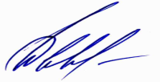 Н.Н.Храмцова

С приказом ознакомлены:

_______________ ______________ ______________ _______________

Эттетегина В.Г. Валиев Д.Р. Тарасова Е.И. Колодиенко О.А.

_______________ _______________ _______________ _______________

Попов И.И. Кравцова Я.В. Гафурова Э.М. Букушева М.П.

__________________

Кравцов Н.М.

М.П.